Dzień dobry kochani . Zapraszam Was do zabawy.
W tym tygodniu obchodzimy „Dzień mamy”

- O kim jest ta zagadka?
„Kto nas kocha tak jak nikt
i ogarnia całym sercem?
I do kogo można przyjść
Z każdym smutkiem jak najprędzej?” (mama)

- Dokończ zdanie : (zachęcanie do wypowiedzi)

- Moja mama jest ….
- Lubię gdy, mama ….
- Pomagam mamie ….
- Nie lubię, gdy mama….

- Posłuchajcie, w jaki sposób można pomagać mamie
Piosenka o sprzątaniu domu – Mała orkiestra Dni Naszych
Youtube.com/watch?v=imoS6WkrO4w
- Rozsypanka sylabowa – połącz sylaby z lewej strony z kolorowymi sylabami po stronie prawej. Co robi mama w domu ….
pie je
gotu da
odku rze
ukła rza zmy je prasu wa
4. Zabawa ruchowo-naśladowcza „Co robi mama”:
Mama naśladuje wykonywanie czynności dziecko odgaduje (czesanie, pranie, odkurzanie, prasowanie, prowadzenie samochodu itp.), zmiana ról.
5. Zapraszam was na prezentację pt. „Mama i ja”

Wszyscy kochamy nasze mamy .
Przygotuj dla swojej MAMY PREZENT.
Namaluj na kartonie wielki obraz dla mamy pt.
„Wiosenna łąka”. Możesz malować farbami, pisakami lub kredkami. Możesz wykonać papierową wydzierankę. Jeżeli masz rodzeństwo zróbcie to razem. Mama bardzo się ucieszy. Miłej zabawy.

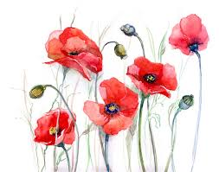

Posłuchajcie pięknej piosenki o „Mamie”
Może wspólnie z mamą nauczycie się jej na pamięć. Powodzenia !!!

Kocham Cię TI AMO JE T`AIME

Usiądź mamo przy mnie blisko
I posłuchaj tych słów,
Ty z pewnością wiesz to wszystko,
Jednak powiem to znów.
Kocham Cię Ti Amo je t`aime
I nie pytaj mnie dlaczego tak jest
Ty jesteś mą mamą, wspaniałą kochaną
Jedyną na zawsze i kochasz mnie też.
Kocham Cię Ti Amo je t`aime
I nie pytaj mnie dlaczego tak jest
Ty jesteś mą mamą, wspaniałą kochaną
Jedyną na zawsze i kochasz mnie też.
Popatrz mamo w moje oczy
Ujrzysz w nich miłość mą.
Nawet bardzo późno w nocy
Śpiewać będę Ci to.
Kocham Cię Ti Amo je t`aime
I nie pytaj mnie…

Zagadka na koncentrację , spróbuj doprowadzić dzieci do rodziców

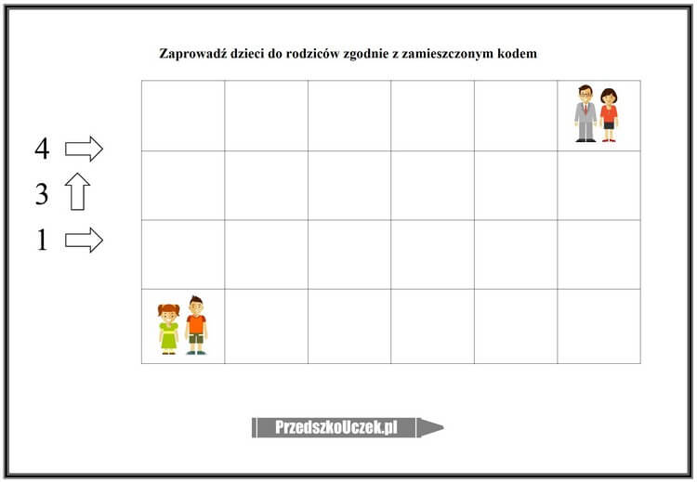

Dokończ obrazki, rysuj po kropkach , pokoloruj je, zrób laurkę dla mamy. 

